**TP4 Traitement de signal :**

**BELMOUBARIK Merouane**

1. Définir le signal x(t) sur t = [0 5] avec Te = 0,0001 s.

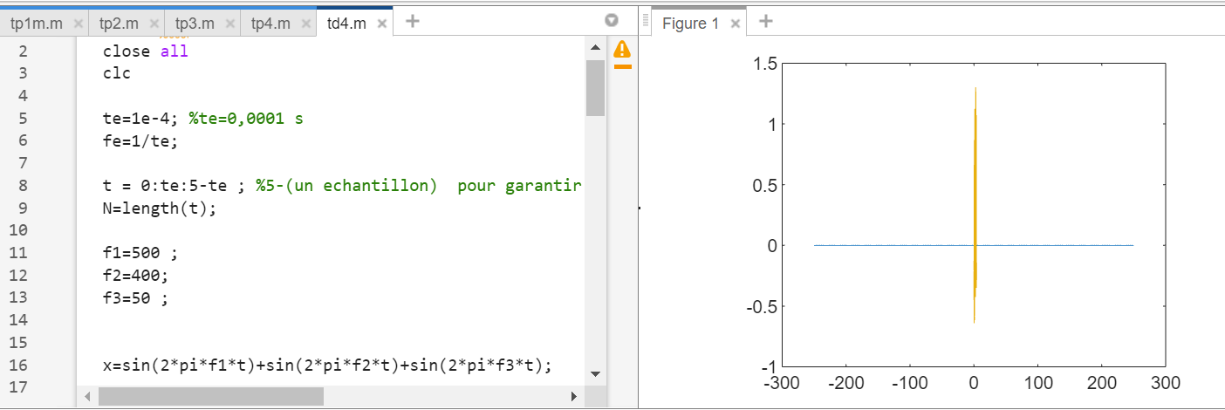



Tracer le signal x(t) et sa transformé de Fourrier. Qu'observez-vous ? (Essayez de tracer avec Te = 0,0005 s. Remarques ?)

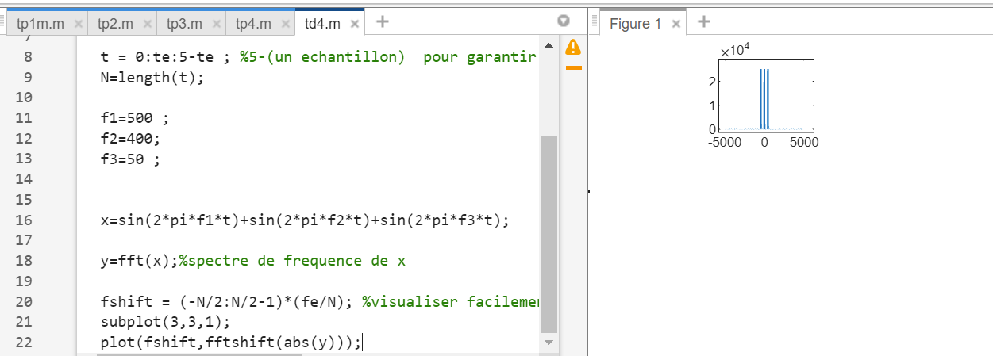

La fonction H(f) (transmittance complexe) du filtre passe haut de premier ordre est donnée par : H(f) = (K.j.w/wc) / (1 + j. w/wc) Avec K le gain du signal, w la pulsation et wc la pulsation de coupure. On se propose de tracer le diagramme de Bode de ce filtre et de l'appliquer au signal.

1. Tracer le module de la fonction H(f) avec K=1 et wc = 50 rad/s.

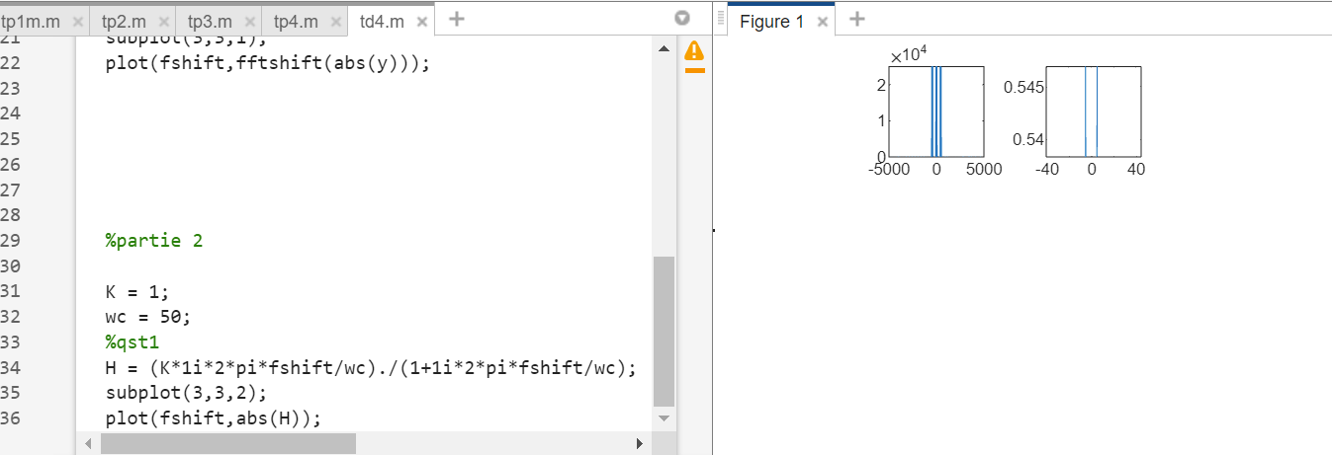

1. Tracer 20.log(|H(f)|) pour différentes pulsations de coupure wc, qu'observez-vous ? (Afficher avec semilogx)

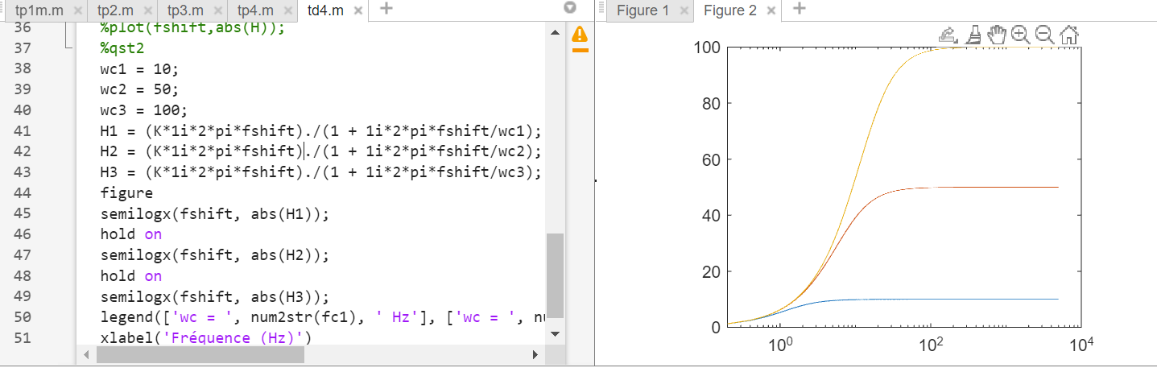

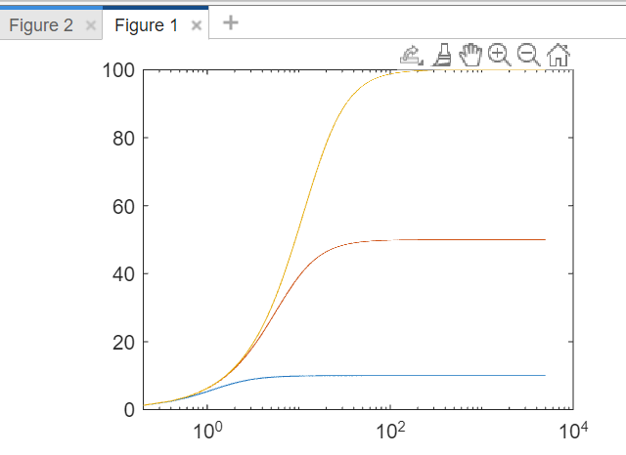

1. Choisissez différentes fréquences de coupure et appliquez ce filtrage dans l'espace des fréquences. Qu'observez-vous ?

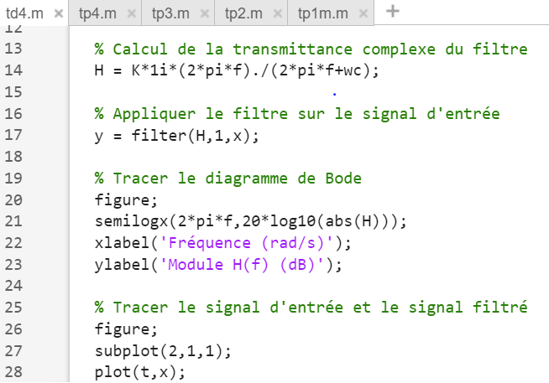

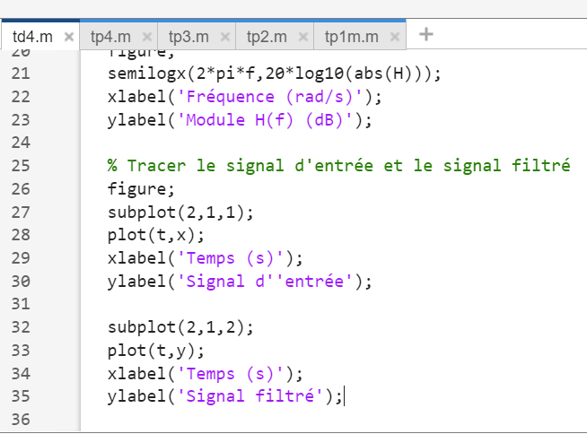

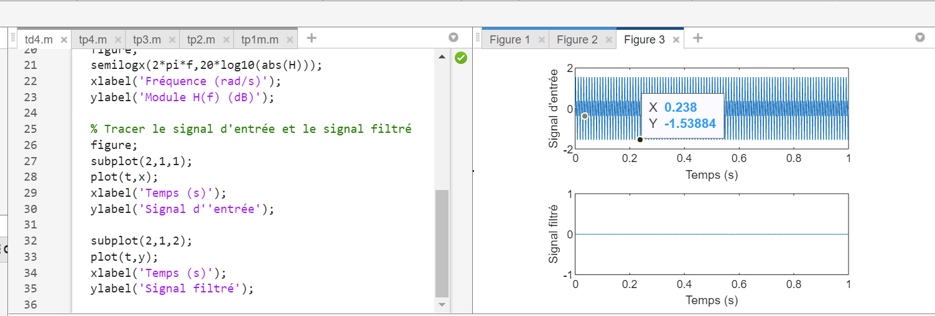

**Filtrage du fichier test.wav :**

